Избежать катастрофы в сосудах
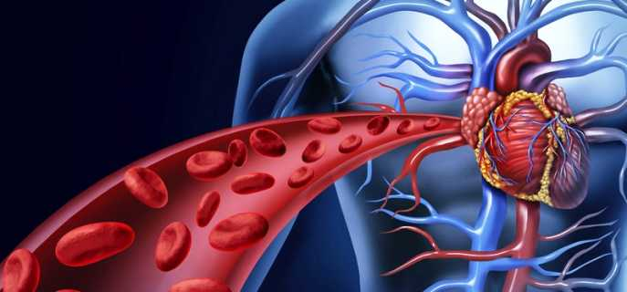
Ежегодно в мире происходит более 15 миллионов инсультов, а сердечнососудистые заболевания занимают первое место среди причин смертности населения. Наша страна не исключение. Кровяное русло и его главный мотор – сердце – изнашиваются в организме практически первыми. А потому риск получить мозговую катастрофу с возрастом увеличивается. Система лечения инсультов сформирована и отработана на практике. В ней важное место занимает первостепенная диагностика на КТ и проведение тромболизиса. Если катастрофу распознать быстро, то в первые 4-6 часов, так называемое терапевтическое окно, можно ввести специальный препарат, который растворит образовавшийся в сосуде «затор». Тем самым намного уменьшив последствия коварного инсульта. Выжить после инсульта – это лишь полдела. Надо еще восстановиться, насколько это возможно. Успех во многом зависит от того, насколько своевременно и качественно проведены лечение и реабилитация.
При инсульте не спасут покой и комфорт, не получится отлежаться. Если только заподозрили мозговые неполадки, необходимо немедленно вызвать скорую помощь и отправляться в больницу. Чем раньше пациент обратился за медицинской помощью, чем раньше попал в стационар, тем больше шансов у него на выживание и на эффективное восстановление.
Особенно настороже должны быть люди, перенесшие инсульт. Даже если полностью прошли все симптомы, люди все равно остаются в группе риска. Наиболее высок риск повторного приступа в первые три месяца после первого. Но он снижается в зависимости от того, как человек соблюдает рекомендации врача по вторичной профилактике: следит за давлением, уровнем холестерина, принимает прописанные врачом препараты.
Как и у каждой болезни, у инсульта есть факторы риска. В их числе так называемые нерегулируемые: генетическая предрасположенность, аневризма сосудов головного мозга, малый вес при рождении. Генетическую природу могут иметь артериальная гипертензия, высокий уровень холестерина, сахарный диабет, которые приводят человека в зону риска по инсульту. Но это не все. Очень важно, как человек себя ведет, соблюдает ли здоровый образ жизни, занимается ли спортом, не много ли нервничает. Это так называемые регулируемые факторы, которые имеют первостепенное значение. Особенно следует уделить внимание своему образу жизни людям, которые приближаются к 50 годам. Надо отказаться от вредных привычек, особенно от курения, начать следить за весом, контролировать давление, уровень холестерина и сахара в крови.
Гипертоникам следует вовремя и по схеме принимать лекарства, корректирующие артериальное давление. Сильно рискуют те люди с гипертонией, которые не хотят, как они говорят, «на таблетку подсаживаться», хотя регулярный прием препаратов при стойком повышении АД выше 140/90 мм рт. ст. обязателен.
В сосудах могут образовываться атеросклеротические бляшки. Это следствие нарушения липидного обмена. Провоцирующим фактором считается избыток в пище животных жиров. Доказано и негативное влияние курения. А это означает, что нужно правильно питаться, отказаться от никотина, вести подвижный образ жизни. И контролировать уровень холестерина в крови. К сожалению, образовавшиеся атеросклеротические бляшки не «рассосутся». Нет чудодейственных препаратов, капельниц, растворяющих их. Можно только замедлить процесс их увеличения и предотвратить опасные для здоровья и жизни осложнения атеросклероза. А вот препараты, влияющие на уровень холестерина, есть. Но принимать их пациенту или нет – это уже решает врач, к мнению которого надо прислушаться.
Основная опасность инсульта в том, что случается неожиданно. Симптомы могут быть слабость в руке и ноге с одной стороны, речевые нарушения: смазанная речь, ощущение «каши во рту». Частый симптом – перекос лица: асимметрия, опущен угол рта, лицо перетянуто на одну сторону. Если что-то из перечисленного выражено, следует немедленно вызвать скорую помощь. До приезда медиков человеку ничего нельзя давать: ни воды, ни еды, ни таблеток.
Помощь при инсульте и последующее восстановление зависят от того, какой был инсульт: ишемический или геморрагический, то есть обусловленный закупоркой сосуда или кровоизлияния. Играет роль размер очага поражения в мозге. Если небольшой и расположен в зонах мозга, которые стратегически не так значимы для человека, он может полностью восстановиться. Все очень индивидуально. Но в первую очередь значение имеет то, насколько быстро человек обратился за помощью к медикам и какие меры ими были предприняты.

Якубовская Е.А. – невролог

